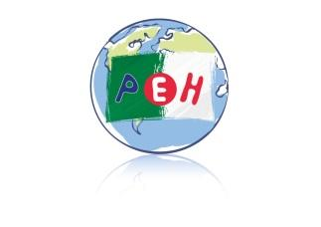

**Petite Ecole d’Hydra**

**LISTE DES FOURNITURES**

**Année SCOLAIRE 2025 / 2026**



ALGER

**NIVEAU DE CLASSE : MS**

« Liste des fournitures pour les élèves à acquérir par les familles avant la rentrée scolaire du **mercredi 3 septembre 2025** »

**LISTE DES FOURNITURES**

**- 1 tenue de rechange complète (adaptée aux saisons)**

**- 1 gourde marquée au nom de votre enfant**

**- 1 tablier de peinture à manches longues**

**- 4 paquets de lingettes et 4 boites de mouchoirs en papier**

**- 1 photo d’identité**

**Afin de faciliter au mieux l’autonomie des enfants, merci de bien vouloir privilégier les chaussures à scratch plutôt qu’à lacets et d’étiqueter les vestes, sacs et autres affaires personnelles (gilets, bonnets, boite à goûter) afin d’éviter les pertes ou confusions.**

**« Les manuels et fichiers scolaires sont commandés et financés par la PEH »**

**Alger, le 15 mai 2025**

**Yasmine MEDJAHED**

**Olivier SOLE**